Actividad 2: Deletrear palabras escritas

Primer nivel de educación básica módulo 1: El código escrito
Unidad 1: “ACCEDIENDO AL ENTORNO LETRADO”
OA03: Lectura de palabras progresivamente más complejas
Nombre:
Nivel:
Fecha:

Instrucciones:
A partir de las imágenes seleccionadas, debes identificar las sílabas que componen cada foto y escribirlas en la línea del lado derecho. Por ejemplo, si la imagen corresponde a una casa debes escribir ca-sa

______________________________
______________________________

______________________________
______________________________

______________________________
______________________________
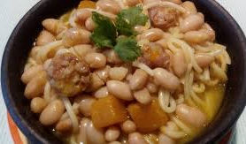

______________________________
______________________________

______________________________
______________________________

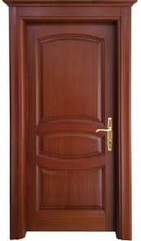

______________________________
______________________________

____________________________
____________________________

____________________________
____________________________

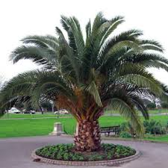

____________________________
____________________________

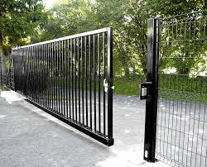

____________________________
____________________________

Evaluación

Indicadores

Identifica el sonido de la sílaba inicial de cada palabra según indique la actividad | Logrado/medianamente logrado/ no logrado
Reconoce las sílabas de cada actividad adecuadamente y en su totalidad. | Logrado/medianamente logrado/ no logrado
Es capaz de diferenciar el sonido de las diferentes consonantes con su respectiva vocal en las actividades que se le indican | Logrado/medianamente logrado/ no logrado
Logra entender la actividad y presta atención a instrucciones señaladas | Logrado/medianamente logrado/ no logrado
Realiza adecuadamente las actividades basándose en las instrucciones señaladas | Logrado/medianamente logrado/ no logrado
Realiza la actividad en su totalidad, sin dejar ningún ítem incompleto. | Logrado/medianamente logrado/ no logrado

